《Zookeeper分布式与Dubbo微服务学习笔记》

作者：吴里庆庆

*如果说大脑是我们的一级缓存，那么学习笔记就是我们的二级缓存。好记性不如烂笔头，因此本文主要记录了我实战Zookeeper与Dubbo入门学习过程。如有不足之处，欢迎指正！*

|  |
| --- |
| 联系邮箱：[wuqingvika@qq.com](mailto:wuqingvika@qq.com).  微博：@吴里庆庆  个人博客：<https://wuqingvika.github.io/>  或<https://wuqingvikaleo.github.io/> |

*欢迎一起学习交流！*

目录

一、Jdk8安装 1

1.1、官网下载Linux安装包 1

1.2、启动ftp传输工具 2

1.3、解压Jdk8压缩包 4

1.4、添加jdk配置信息 5

二、单机安装Zookeeper: 7

2.1、去官网下载安装包 7

2.2、启动ftp传输工具 9

2.3、解压安装zookeeper 10

2.4、添加Zookeeper配置信息 11

三、操作Zookeeper 14

3.1、启动zkServer 14

3.2、查看状态 14

3.3、启动zkCli 14

3.4、查看帮助 15

3.5、 ls&ls2命令 15

3.6、get&stat命令 16

3.7、create创建持久/临时/有序节点 17

3.7.1 create持久 17

3.7.2 Create –e 临时 17

3.7.3 create –s 有序 18

3.8、set&delete命令 19

3.8.1 set操作 19

3.8.2 set乐观锁操作 19

3.8.3 delete操作 20

3.9、watcher命令行操作 20

3.9.1 父节点操作 20

3.9.2 子节点操作 22

四、zk特性 24

4.1、session的基本原理 24

4.1.1 原理 24

4.2、理解watcher机制 24

4.2.1 机制 24

4.2.2 事件类型 25

五、ACL(access control lists)权限控制 26

5.1、ACL构成 26

5.2、Acl命令行 27

5.2.1 getAcl 27

5.2.2 world 27

5.2.3 Auth 29

5.2.4 digest 31

5.2.5 使用Ip 31

5.2.6 使用Super 32

5.3Acl使用场景 33

六、ZK四字命令 34

6.1 Four Letter words 34

6.2常用四字命令 34

6.2.1 stat 34

6.2.2 ruok 35

6.2.3 dump 35

6.2.4 conf 35

6.2.5 cons 36

6.2.6 envi 36

6.2.7 mntr 36

6.2.8 wchs 37

6.2.9 wchc&wchp 38

七、搭建集群 40

7.1、单机伪分布式安装zookeeper集群 40

7.2、测试集群角色以及选举 44

八、ZooKeeper原生Java API使用 46

8.1、建立客户端与zk服务端的连接 46

8.2、Zk会话重连机制 47

8.3、创建Zk节点 48

8.3.1 同步创建 48

8.3.2 异步创建 48

8.4、删除节点 49

8.4.1 同步删除 49

8.4.2 异步删除 49

8.5、修改节点 50

8.5.1 同步修改 50

8.6、CountDownLatch代码示例 51

8.7、获取节点数据 51

8.8、获取子节点列表 51

8.8.1 同步获取 51

8.8.2 异步获取 52

8.9、判断zk节点是否存在 54

8.10、ACL权限列表 55

8.10.1 默认匿名权限 55

8.10.2 自定义用户权限 56

8.10.3 ip权限 57

8.11 总结 58

九、Apache curator 59

9.1、建立Curator与zkServer的连接 59

9.2、zk命名空间以及创建节点 60

9.3、修改节点数据及删除节点 60

9.4、获取节点数据 62

9.5、获取子节点数据 63

9.6、判断节点是否存在 63

9.7、UsingWatcher 64

9.8、nodeCache一次注册N次监听 64

9.9、pathChildrenCache子节点监听 65

# 一、Jdk8安装

## 1.1、官网下载Linux安装包

<http://www.oracle.com/technetwork/java/javase/downloads/jdk8-downloads-2133151.html>

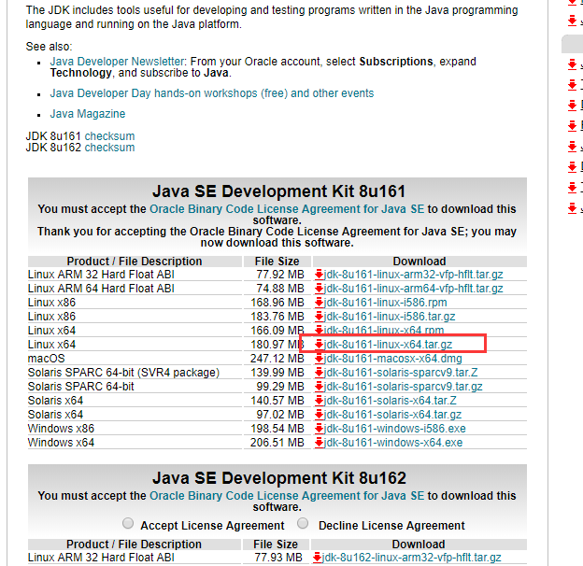

## 1.2、启动ftp传输工具

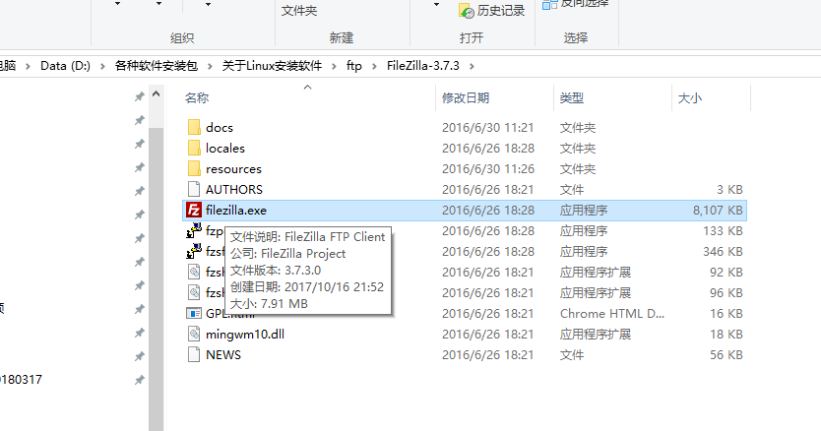

将下载好的文件通过Ftp工具放到/home目录下

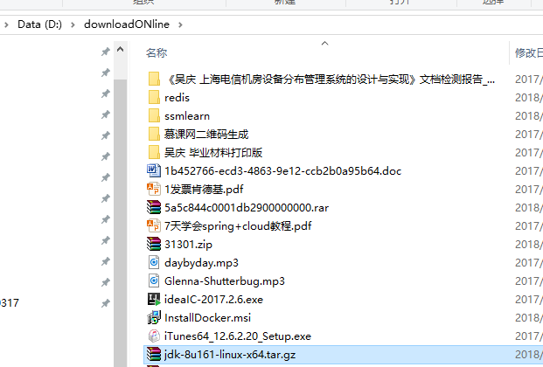

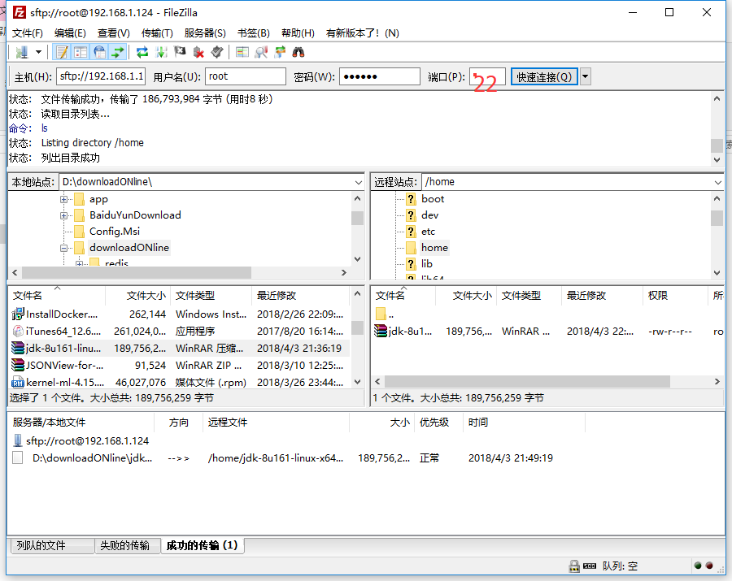

查看传完的列表：

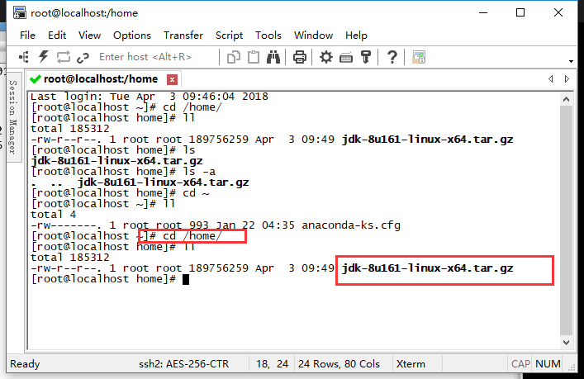

## 1.3、解压Jdk8压缩包

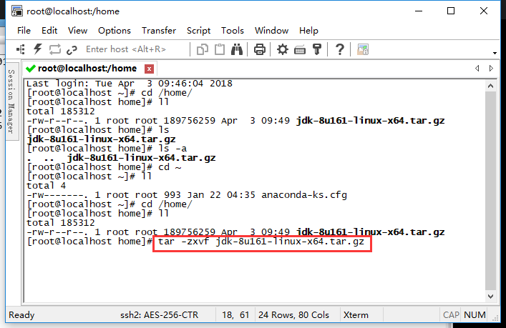

重命名将改为jdk8

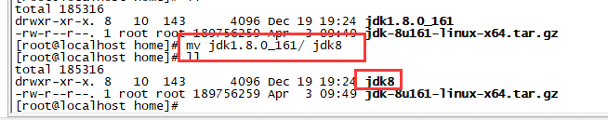

把目录移动到usr目录下：

mv jdk8 /usr/

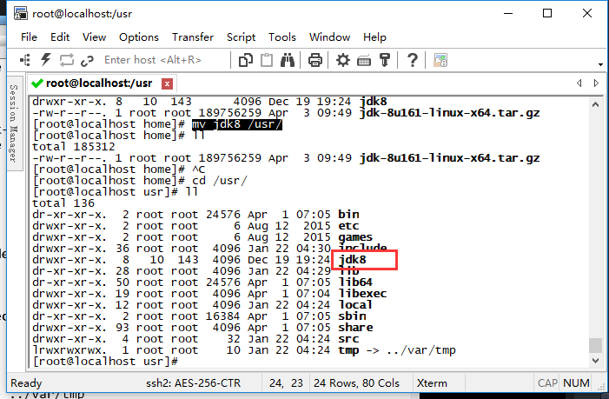

复制所在目录，可以通过pwd查看：

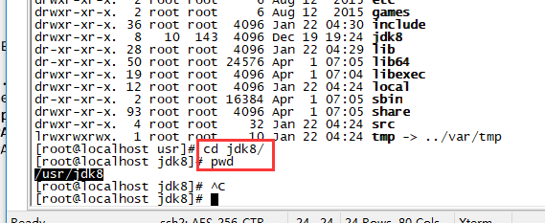

## 1.4、添加jdk配置信息

在/etc/profile中

添加：

export JAVA_HOME=/usr/jdk8

export CLASSPATH=.:%JAVA_HOME%/lib/dt.jar:%JAVA_HOME%/lib/tools.jar

export PATH=$PATH:$JAVA_HOME/bin

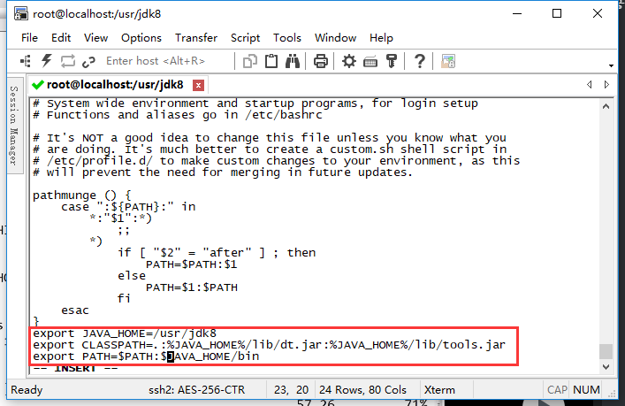

修改完记得刷新 我们的配置文件：

source /etc/profile，输入java –version,可以看到:

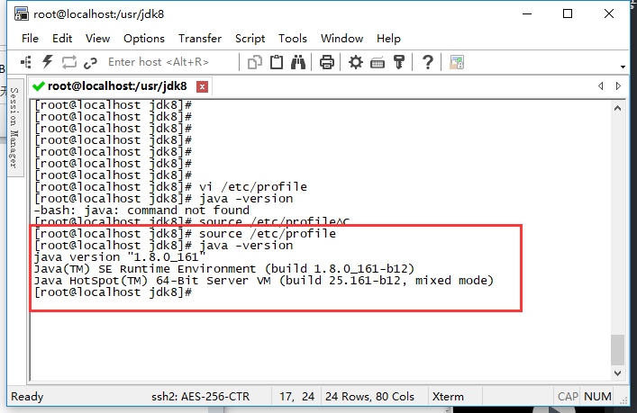

# 二、单机安装Zookeeper:

## 2.1、去官网下载安装包

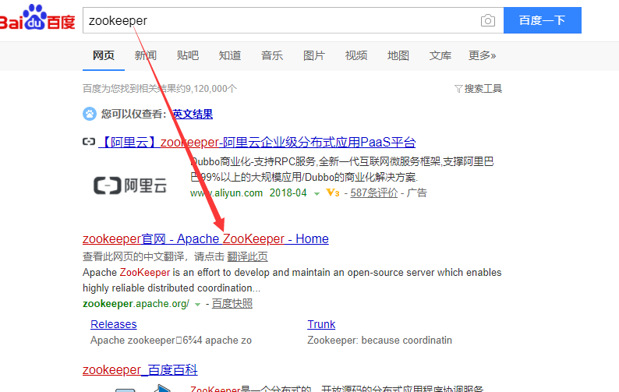

点击Download：

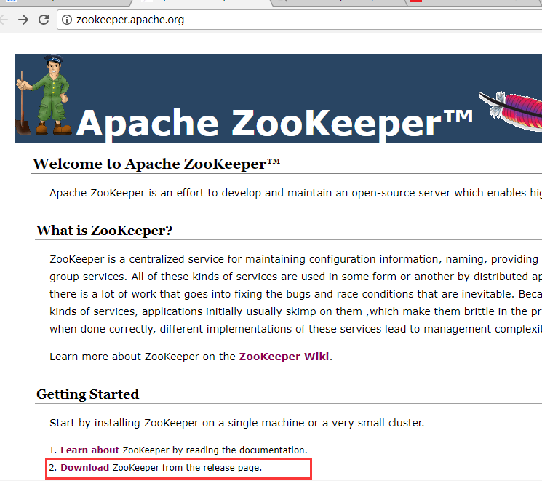

点击archive:

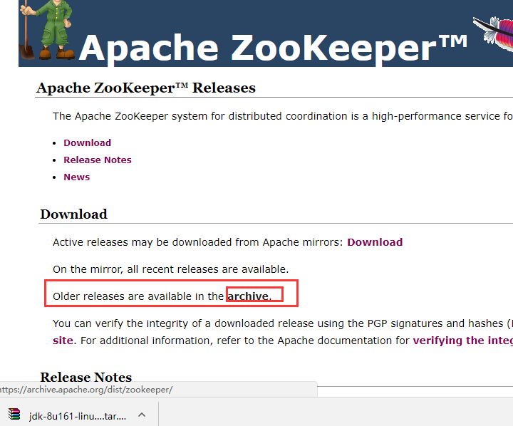

可以看到所有目前稳定的版本都在列表中：

点击3.4.11：

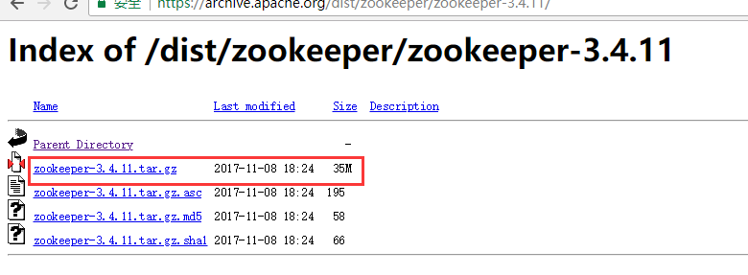

点击下载即可。

## 2.2、启动ftp传输工具

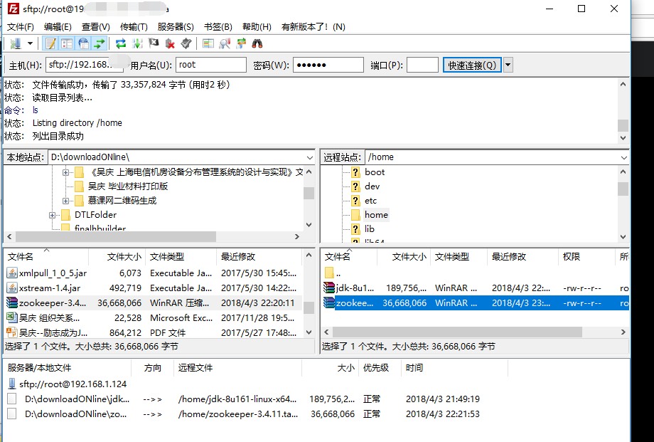

## 2.3、解压安装zookeeper

然后就是一系列的解压，重命名操作，同上面：

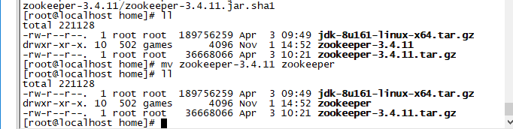

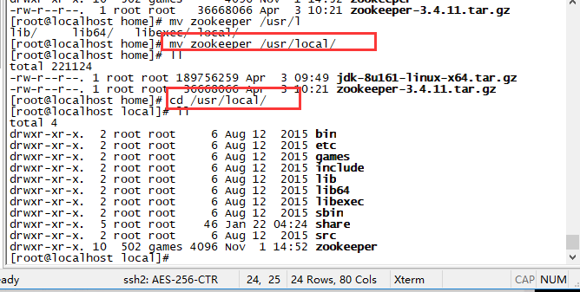

## 2.4、添加Zookeeper配置信息

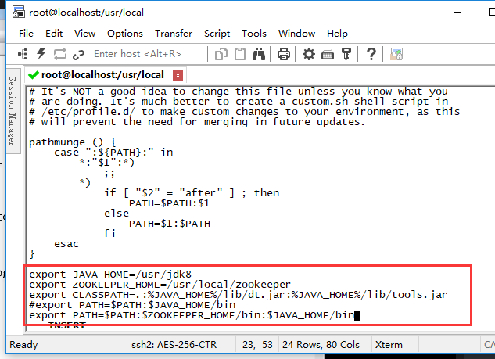

拷贝一份

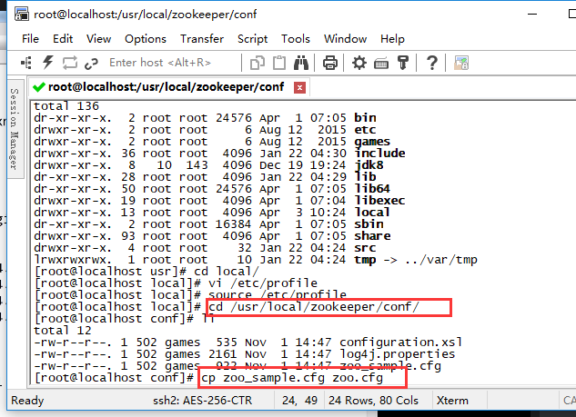

默认是tmp目录，需要修改成如下

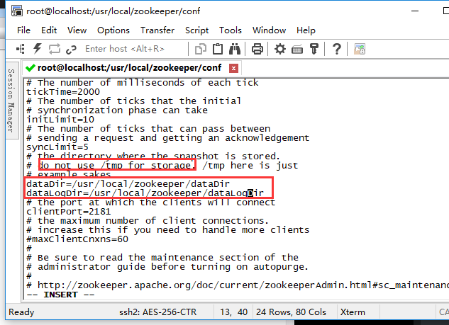

新建我们配置的文件夹名称：

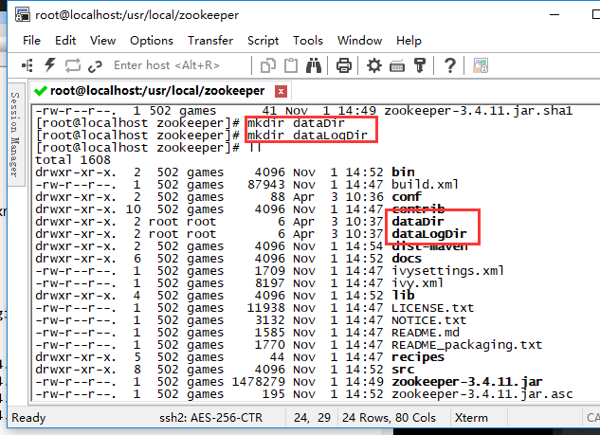

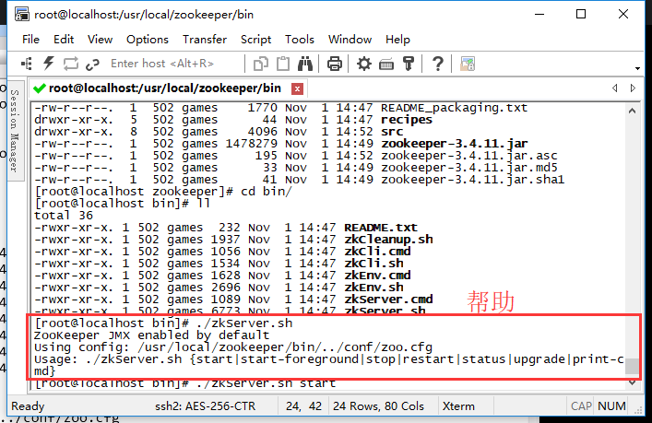

# 三、操作Zookeeper

## 3.1、启动zkServer

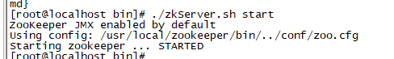

## 3.2、查看状态

（我们这 单机状态standalone）

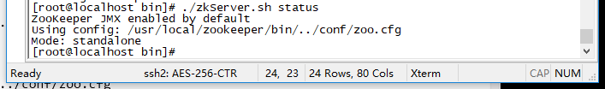

## 3.3、启动zkCli

./zkCli.sh

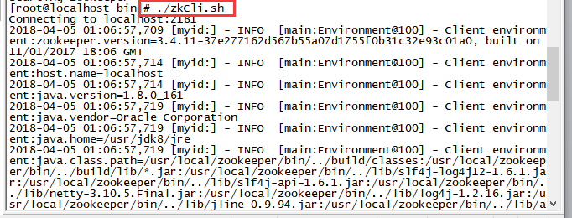

这里再按回车，可以看到：

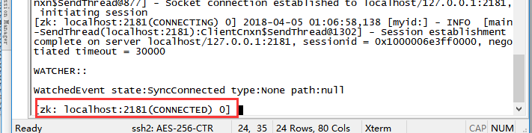

## 3.4、查看帮助

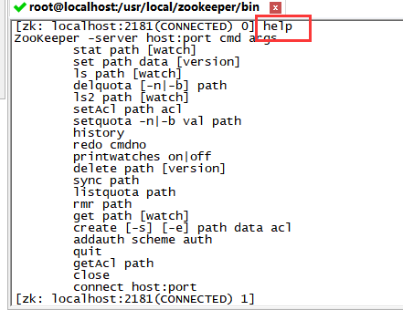

## 3.5、 ls&ls2命令

（1）ls命令：

可以看到我们目前根目录下有个zookeeper

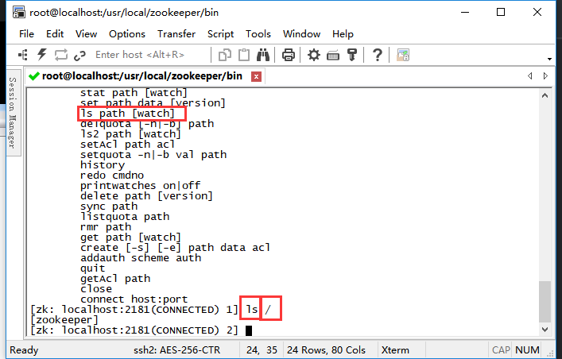

再看zookeeper下有什么：

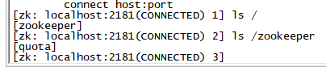

由上可看出zookeeper下有子节点quota.

（2）Ls2命令

可以看出当前目录的状态，如创建时间等信息。

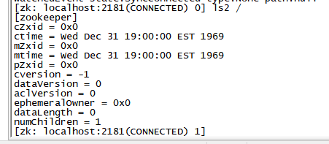

## 3.6、get&stat命令

（1）stat

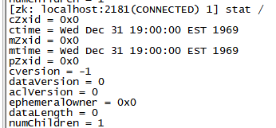

简单说明：

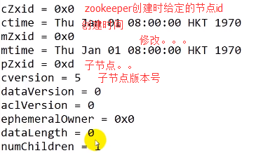

所以Ls2=ls+stat

（2）get

获取当前指定节点中数据：（因为我们当前节点下没东西所以这里是空）

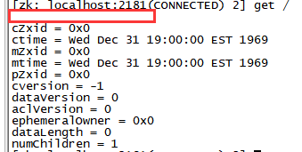

## 3.7、create创建持久/临时/有序节点

### 3.7.1 create持久

持久化体现在:ephemeralOwner=0x0

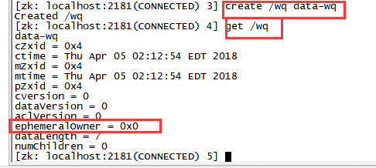

### 3.7.2 Create –e 临时

接着我们再创建一个临时节点，如下：

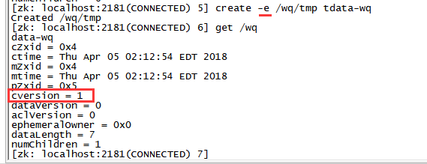

而查看后会发现：

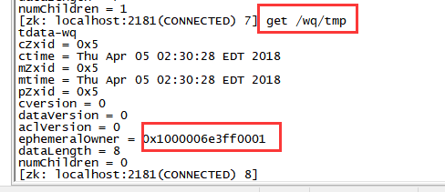

临时节点怎样让它删除呢？这就利用心跳机制，就是退出我们客户端与服务端的连接，即会话断了。按住ctrl+c退出我们的客户端，再重新启动客户端（./zkCli.sh），过了心跳机制的时间段（10秒或20秒后），再输入ls /wq 可以看到我们之前创建的临时节点没了。如下所示：

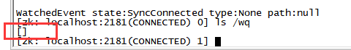

### 3.7.3 create –s 有序

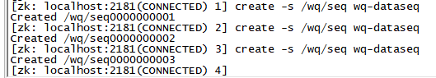

## 3.8、set&delete命令

### 3.8.1 set操作

set更新节点中的数据，如将我们的/wq结点数据从data-wq更改为new-data-wq,改变后对比如下：

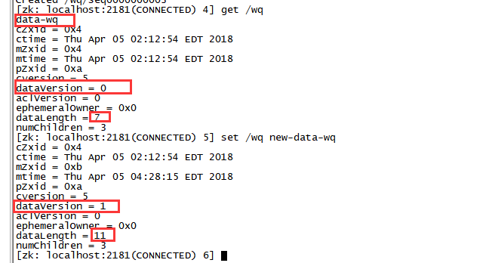

### 3.8.2 set乐观锁操作

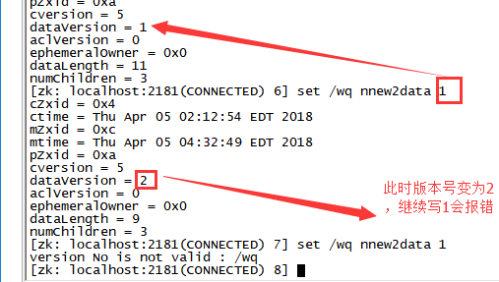

### 3.8.3 delete操作



再对第二个节点进行修改操作使之数据版本号由0变为1，再使用老的版本号0对其进行删除，会发现，报错。如果使用新的版本号即可删除成功如下所示：

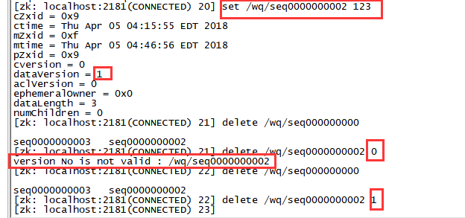

## 3.9、watcher命令行操作

### 3.9.1 父节点操作

#### 3.9.1.1创建触发NodeCreated

首先我们可以先把先前创建过的节点都删除干净（注意先删除子节点），然后输入stat /wq watch用于对我们/wq节点添加watcher事件。

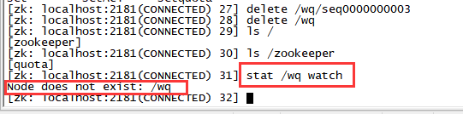

接下来再创建我们的/wq节点，则会发现已经被监听到了，它告诉我们创建了一个节点，其目录为/wq，如下所示：

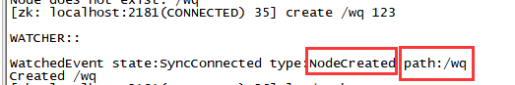

#### 3.9.1.2修改触发NodeDataChanged

注：watcher是一次性的，触发后立即销毁。

所以我们需要在这里输入get /wq watch再次对/wq节点添加watcher，再修改/wq节点的值，会发现NodeDataChanged事件发生了。如下所示：

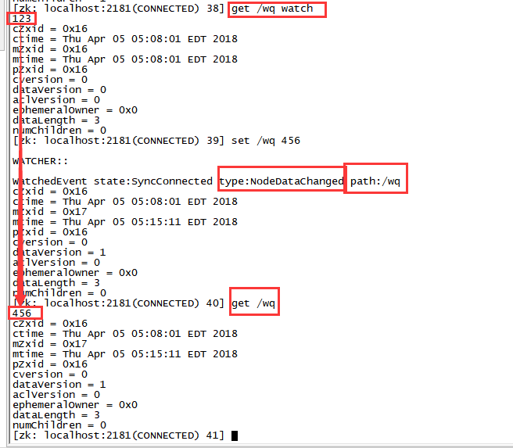

#### 3.9.1.3删除触发NodeDeleted

注：watcher是一次性的，触发后立即销毁。

因此需要重新给我们的节点/wq加上watcher事件。再删除会发现监听到我们删除节点的信息，如下所示：

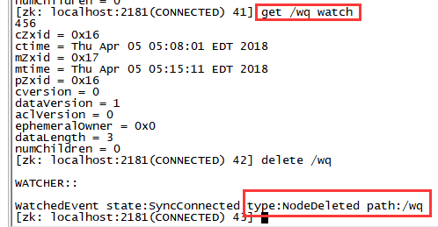

### 3.9.2 子节点操作

#### 3.9.2.1创建触发NodeChildrenChanged

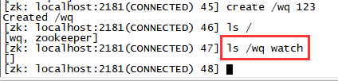

接下来我们可以创建一个子节点，可见watcher成功起作用了，如下所示：

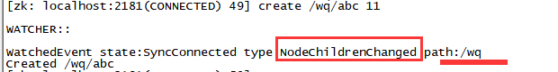

#### 3.9.2.2删除触发NodeChildrenChanged

由于子节点删除对父节点来讲只是发生了变化，具体的操作父节点是不关心的。

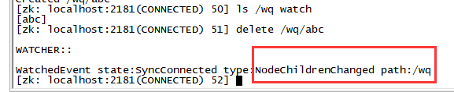

#### 3.9.2.3更新不触发

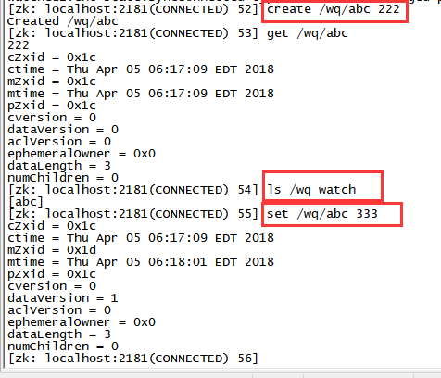

由上图可以发现并没触发事件。因此说子节点更新不会触发事件。

针对子节点修改，则需要将子节点当成父节点来操作，即如下：

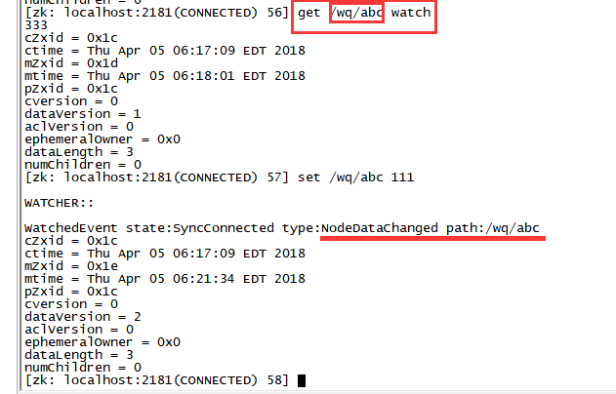

# 四、zk特性

## 4.1、session的基本原理

### 4.1.1 原理

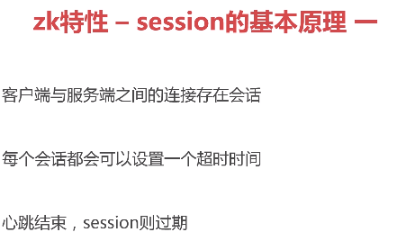

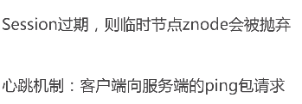

## 4.2、理解watcher机制

### 4.2.1 机制

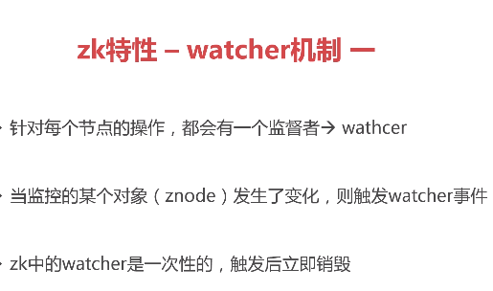

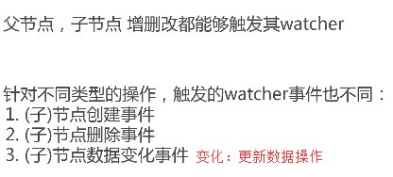

### 4.2.2 事件类型

#### 4.2.2.1父节点事件

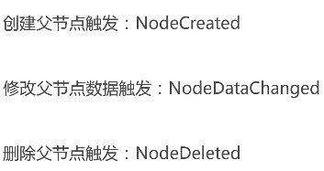

#### 4.2.2.2子节点事件

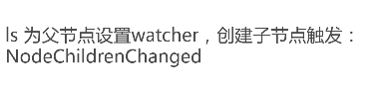





# 五、ACL(access control lists)权限控制

针对节点可以设置相关读写等权限，目的为了保障数据安全性，权限permissions可以指定不同的权限范围以及角色。

## 5.1、ACL构成

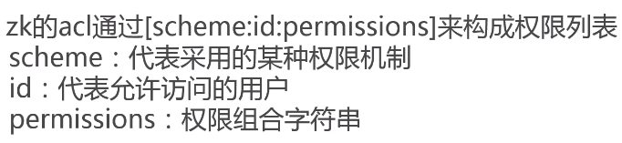







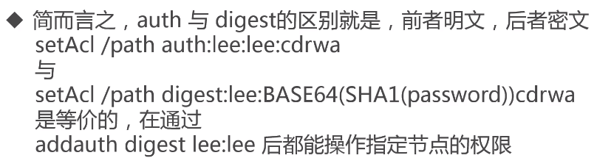

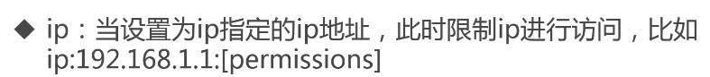

super一般是给运维、研发经理、项目总监用的，通过修改相应文档进行配置后才可以使用。



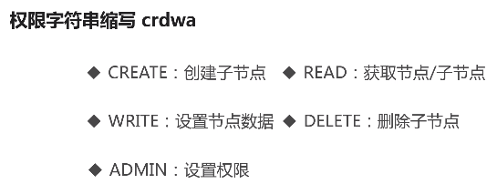

## 5.2、Acl命令行

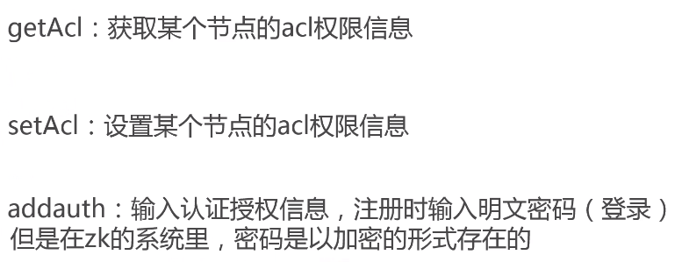

### 5.2.1 getAcl



### 5.2.2 world



默认在节点创建完是允许所有匿名用户对该节点进行操作的。

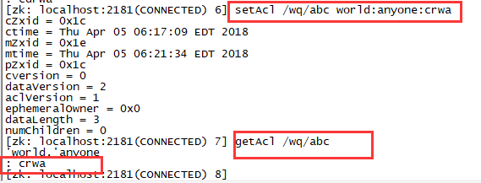

如上图所示，我们给/wq/abc 设置了crwa(即创建、读、写、管理操作)。

**注：由于我们的/wq默认在创建的时候会拥有cdrwa权限**，此时我们删除/wq/abc肯定是可以的。

那么怎样来验证我们刚设的crwa权限呢？这里我们需要在/wq/abc下再创建一个子节点即/wq/abc/xyz从而来验证上一步我们给/wq/abc设置不能删除节点的权限。如下所示：



接下来我们测试一些组合：

（1）dra

设置dra后，发现可以删除成功。但由于没设修改权限”w”所以我们不能进行修改操作。

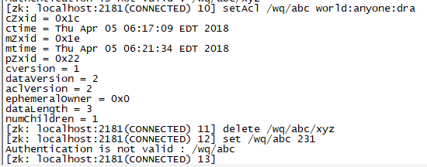

（2）a

可以发现不能进行读写、删除、创建操作了。

不能读操作，如下所示：

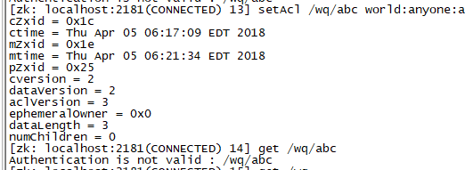

不能创建节点，如下图所示：



其余演示，自行练习，这里就不一一贴图了。

### 5.2.3 Auth

第一步，先初始化一些节点，在根目录下新建节点/names,再在/names下新建节点hebe并查看其权限，如下所示：

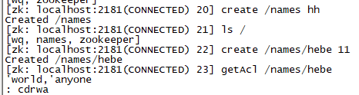

注:下面演示一下错误操作，直接给当前节点验证用户名hebe密码hebe，会出现如下错误信息：



这是由于我们的用户名密码并没有进行注册（即登录信息并未注册）。

那么就需要我们将该用户名/密码添加到库里，再登录并设置权限就行了，如下所示：

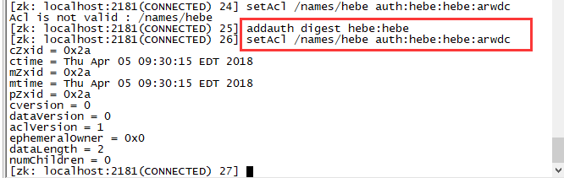

获取该节点Acl,并将我圈出部分即账户信息hebe:YDTbY1suR969/X/vk+9Fiwzfpd8=

拷贝（选中右键粘贴即可，不要ctrl+c，因为会退出）到本地记事本中，待会有用到。如下所示：

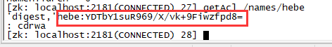

这里提一下，（此案例一直没演示成功那个setAcl …auth:hebe:hebe:awd的操作，真的炸了）如下所示：  
//img.mukewang.com/szimg/5ac62e0a0001b4ff08540100.jpg

后来终于知道啥原因了在上一步拷贝密码的时候我用了ctrl+c退出了客户端，没重启。重启 ./zkServer restart这个时候我再./zkCli.sh，进入客户端，这个时候之前的用户相当于退出了，然后你get这个会报错。

上一步的坑终于跳过了，接下来说下后面添加的用户都会使用第一个用户的账号信息。

首先，为了演示，新加一个用户wq:wq,（ wq:HA1Ud0p2iSr4/3B9toVCJ6E/Qgk=）它的Acl信息如下：

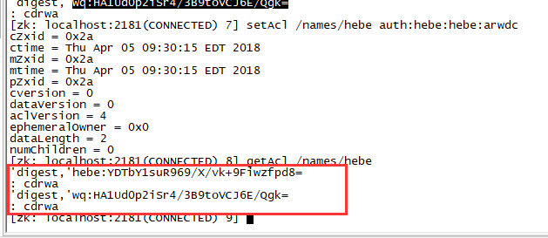

即这里**省略用户密码信息**也是可以进入的。默认使用的是当前第一个的用户信息。

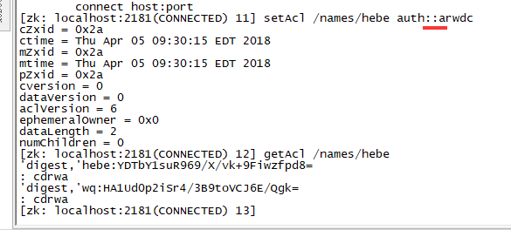

### 5.2.4 digest

使用digest首先我们需要退出当前用户，即ctrl+c退出客户端。再./zkCli.sh运行客户端。接下来在/names节点下新建test节点，如下所示：

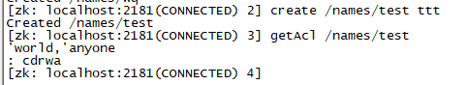

设置Acl，用户信息就是上面我们拷贝的wq的用户信息，如下所示：

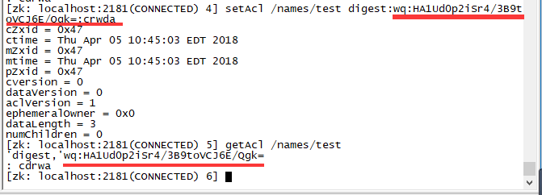

登录addauth digest wq:wq,注意登录我们也不可能让用户输入暗文登录，所以还是使用明文密码登录。如下所示：

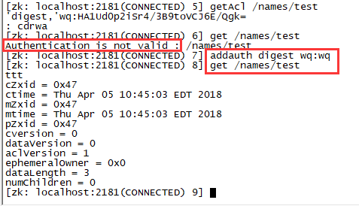

### 5.2.5 使用Ip

这里由于我们是Linux环境目前只演示怎么配置，等后面再详细说明怎么使用Java客户端来成功访问到我们的节点数据，配置Acl如下所示：

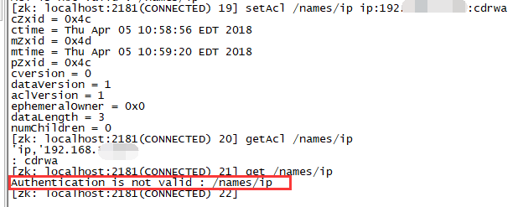

### 5.2.6 使用Super

（1）首先需要vi zkServer.sh 利用/查询nohup，紧接着添加超级管理员配置信息，如下所示：



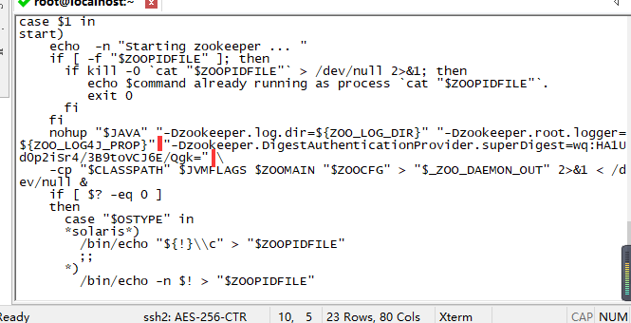

-Dzookeeper.DigestAuthenticationProvider.superDigest=super:/o7XEyClGiOcKnJmPVFVYU8AQdw=我们之前设过的wq的用户密码。

（2）重启zkServer.sh,再重启客户端zkCli.sh，如下所示：

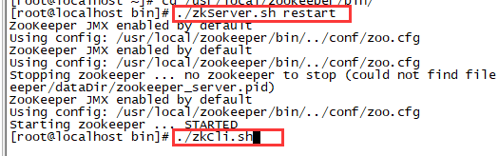

（3）接下来验证超级管理员权限

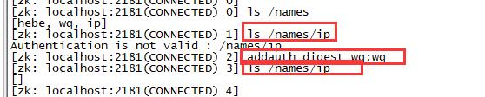

通过上图，我们可以发现，一开始我们是没登录超级管理员，所以查看ip节点是没有权限的（因为上一步我们给ip节点加了固定ip权限才能操作），所以在使用addauth digest wq:wq登录我们的超级管理员后，就可以任意妄为地操作我们的节点了。

## 5.3Acl使用场景

（1）开发、测试环境分离，开发者无权操作测试库的节点，只能看；

（2）生产环境上控制指定ip的服务可以访问相关节点，防止混乱。

# 六、ZK四字命令

## 6.1 Four Letter words

（1）zk可以通过它自身提供的简写命令来和服务器进行交互；

（2）需要使用到nc命令，安装:yum install nc

（3）echo [command] | nc [ip] [port]

## 6.2常用四字命令

### 6.2.1 stat

查看zk的状态信息，以及是否mode。

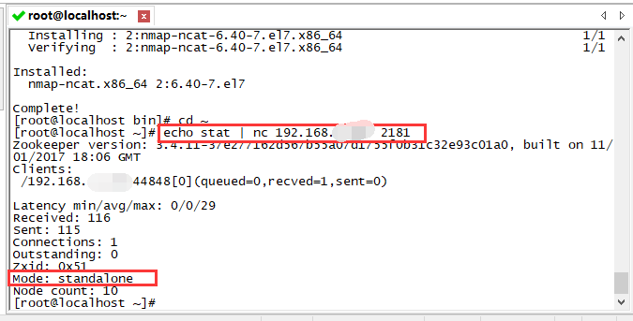

使用localhost是一样的效果，如下所示：

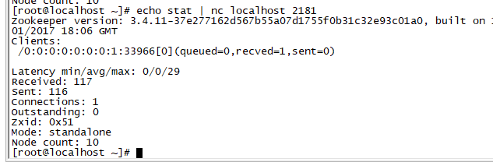

### 6.2.2 ruok

查看当前zkserver是否启动，返回imok 🡪 Are you ok? I ‘m ok.，如下所示：



### 6.2.3 dump

dump用于列出未经处理的会话和临时节点。

（1）首先我们新建一个窗口启动客户端再创建一个临时节点，如下所示：

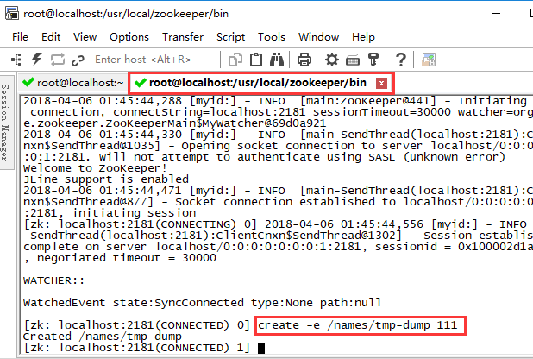

（2）接下来使用dump命令，查看临时会话以及临时节点信息，如下所示：

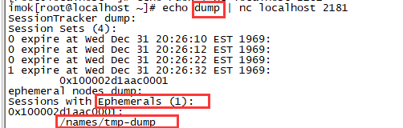

### 6.2.4 conf

conf用于查看服务器配置。

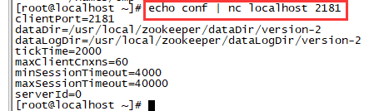

### 6.2.5 cons

cons用于展示连接到服务器的客户端信息。

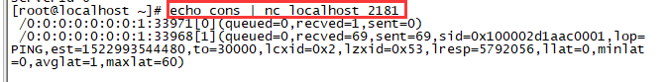

### 6.2.6 envi

用于查看相关的环境变量信息，如下所示。

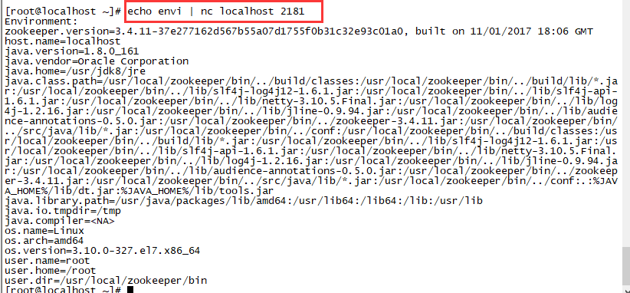

### 6.2.7 mntr

监控zk健康信息。

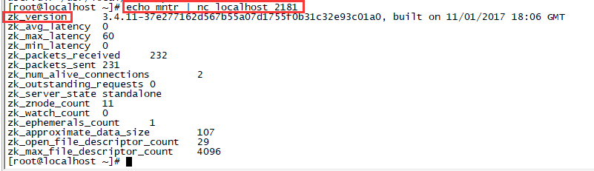

然后我把刚才的会话窗口关了，会发现：

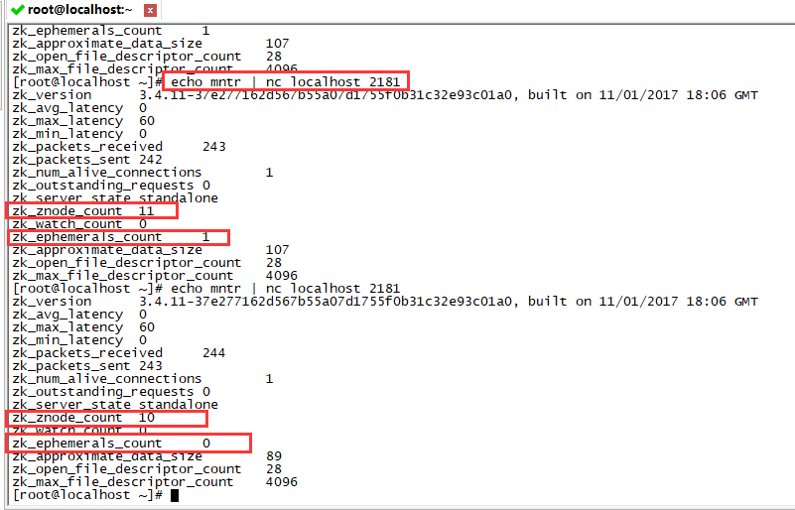

注：关闭以后查看可以发现临时节点个数还是1，这是因为zk的session心跳机制（前面章节有提及），需要等待一段时间再监控发现临时节点没了。

### 6.2.8 wchs

展示watch的信息。

（1）首先为了验证，我们需要重新登录客户端，并设置一个监听如下：

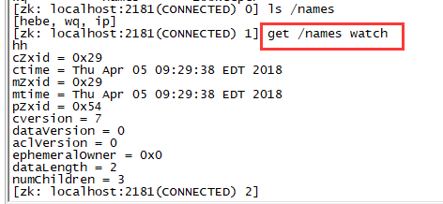

（2）然后使用命令发现监听个数信息，如下所示：

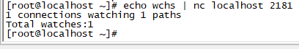

### 6.2.9 wchc&wchp

查看session与watch 及path与watch信息。

（1）首先，为了演示我又给wq节点加了个监听，然后我分别使用wchc、wchp命令发现都提示如下错误信息：



这时，我们需要注意，由于我们的zk版本3.4.11（官网文档中有说3.4.10以上直接使用就会报上述错误信息）。因此，我们需要配置，需要在zoo.conf（cd /usr/local/zookeeper/conf/下）中添加如下配置信息（4lw.commands.whitelist=*）：

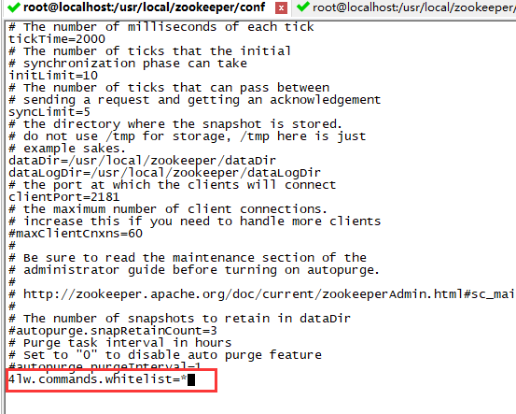

接着:wq保存下，再重启zkServer.sh即可生效，如下所示：

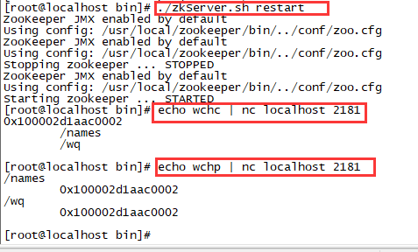

# 七、搭建集群

## 7.1、单机伪分布式安装zookeeper集群

（1）拷贝两份zookeeper

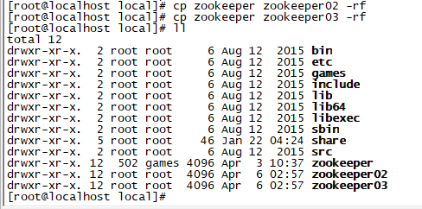

修改添加配置文件如下：

server.1=192.168.1.124:2888:3888

server.2=192.168.1.124:2889:3889

server.3=192.168.1.124:2890:3890

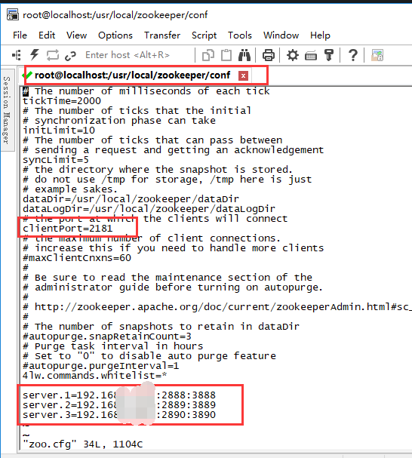

在dataDir下新建一个Myid文件，里面输入”1”,如下所示：

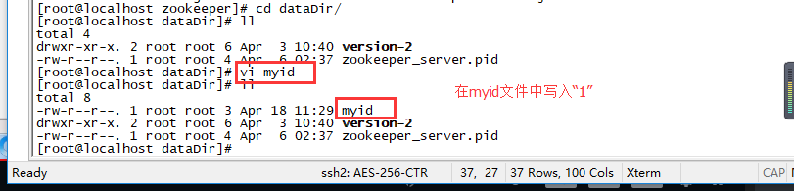

（2）第二台节点配置需要修改端口信息、数据缓存目录，添加相关配置信息，如下所示：

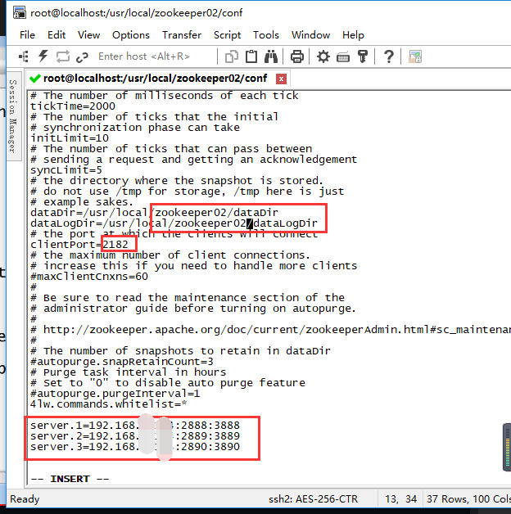

接着在第二台节点中的dataDir目录下创建myid文件，内容设置为”2”即可。

（3）设置第三台节点

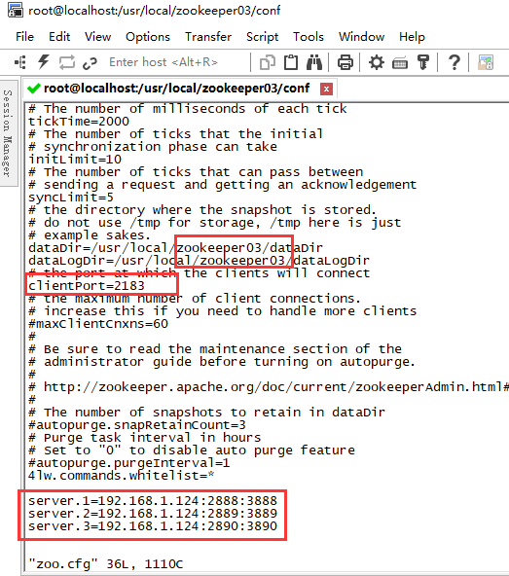

并在dataDir下添加myid文件，内容设置为“3”即可。

（4）启动三个节点服务器

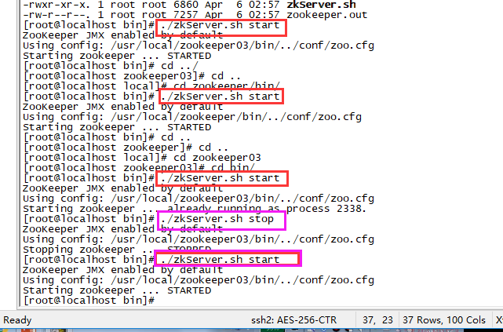

（5）启动客户端

随便连一个，如下所示：



随便找一个节点服务器，创建一个节点，如下所示：

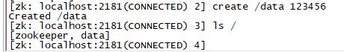

然后创建完毕后，再连接其他的节点（比如2183）查看会发现已经同步了我们新添加的节点data!

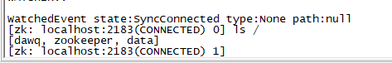

## 7.2、测试集群角色以及选举

直接利用./zkServer.sh status获取当前节点的集群角色，可以看出我们的zookeeper03节点是leader主节点，其他两个为follower从节点，如下所示：

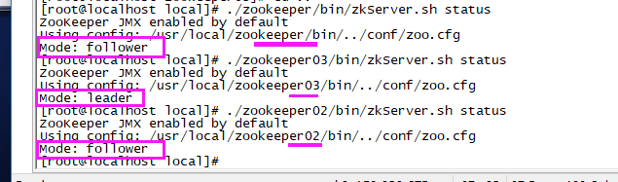

接下来，我们可以模拟宕机操作，将03节点停止下再启动会发现它从主节点变成了从节点，而新的主节点又变成了02，如下所示：

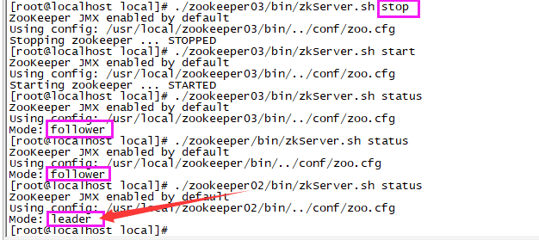

# 八、ZooKeeper原生Java API使用

## 8.1、建立客户端与zk服务端的连接

需要把上一章节的三台节点服务器都启动哦。不然连不上的哟。



然后通过命令连接即可。

接下来，利用java连接zk服务端。

对应代码：项目zookeeper-starter/ZKConnect.java：

（1）定义超时常量、服务端地址，这里我启用的是伪分布式集群，然后实现Watcher接口重写processOn方法，如下所示：

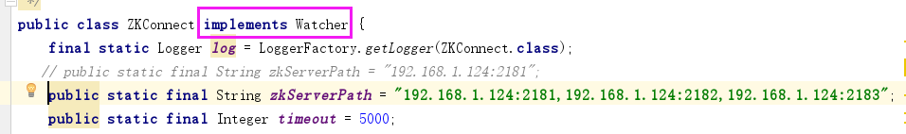

@Override  
**public void** process(WatchedEvent watchedEvent) {  
 ***log***.warn(**"接受到watch通知：{}"**, watchedEvent);  
}

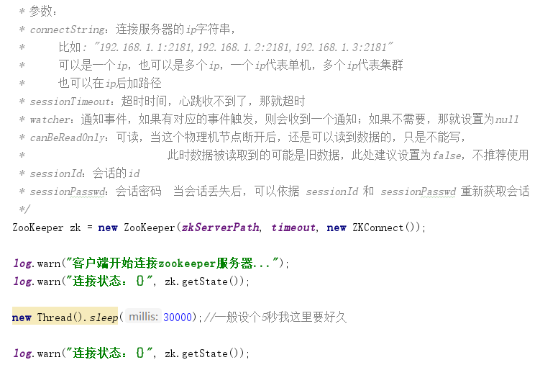

由于我这里连接比较慢，我将线程睡眠时间设为了30秒，这才成功接收到了通知，如下所示：

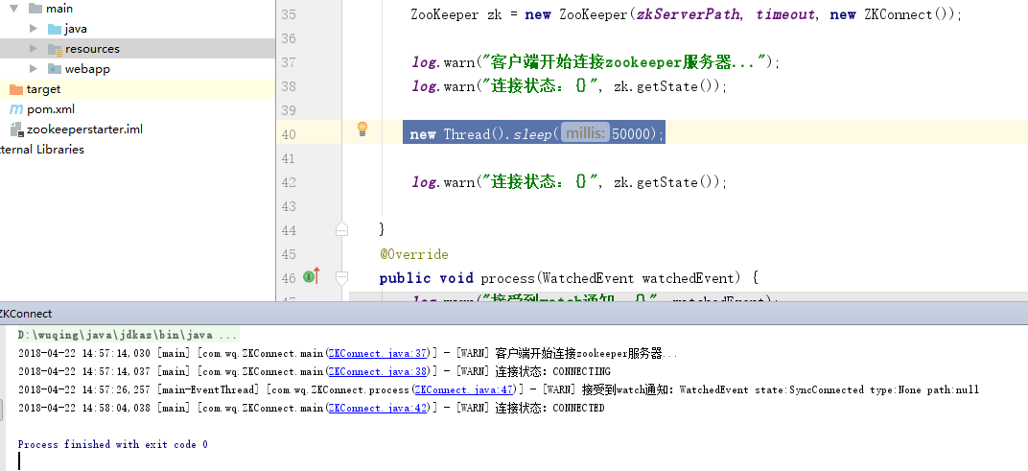

## 8.2、Zk会话重连机制

（1）大致思路：

通过第一次连获取返回的sessionId和sessionPassword再作为参数进行第二次连接。对应代码：项目zookeeper-starter/ZKConnectSessionWatcher.java

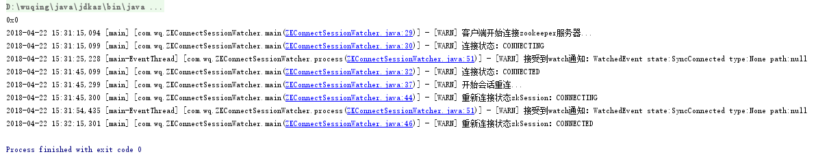

（2）怎么查看有无会话

第一步可以通过echo dump | nc localhost 2181 查看是否存在会话，可以看出刚开始并没有，如下所示：

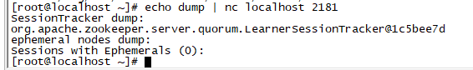

接下来可以debug，再输入上一步命令，即可验证，如下所示：

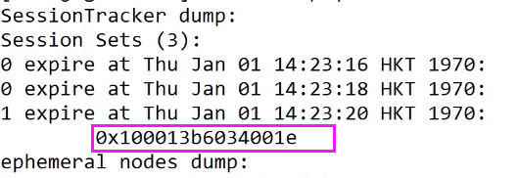

## 8.3、创建Zk节点

### 8.3.1 同步创建

result = zookeeper.create(path, data, acls, CreateMode.PERSISTENT);//同步创建

### 8.3.2 异步创建

String ctx = **"{'create':'success'}"**;  
**zookeeper**.create(path, data, acls, CreateMode.***PERSISTENT***, **new** CreateCallBack(), ctx);

异步回调方法如下：

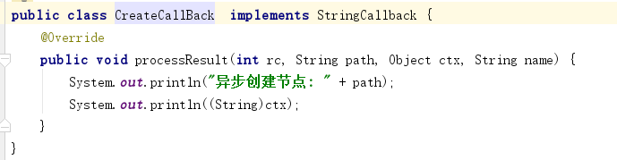

控制台输出结果如下：

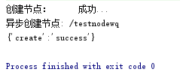

两种对应的main方法如下：

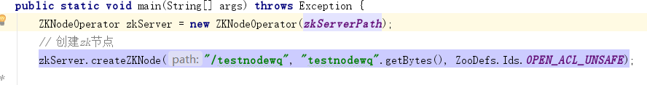

创建完可以查看节点已经成功创建，如下所示：

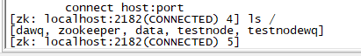

## 8.4、删除节点

### 8.4.1 同步删除

（1）先利用上一节创建节点方法来创建一个节点供删除测试，如下所示：

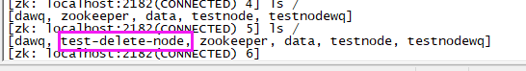

（2）调用删除方法，删除后查看节点是否存在，如下所示：

zkServer.getZookeeper().delete(**"/test-delete-node"**, 0);*//0代表版本号*

可以看出，我们的节点test-delete-node已经被删除了，如下所示：

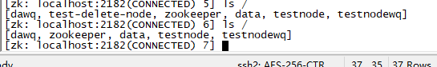

这里，如果版本号改成不是当前节点数据的版本号（如）2，会报BadVersion相关错误，如下所示：



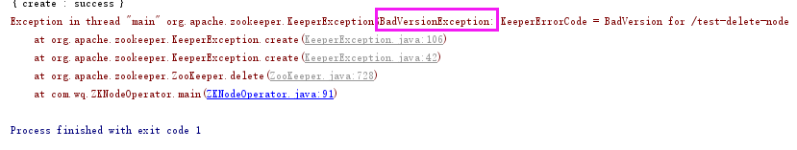

### 8.4.2 异步删除

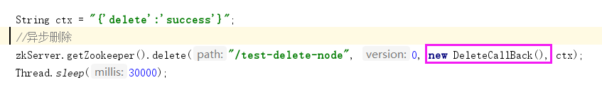

新建DeleteCallBack 实现VoidCallBack接口，并重写回调方法，如下所示：

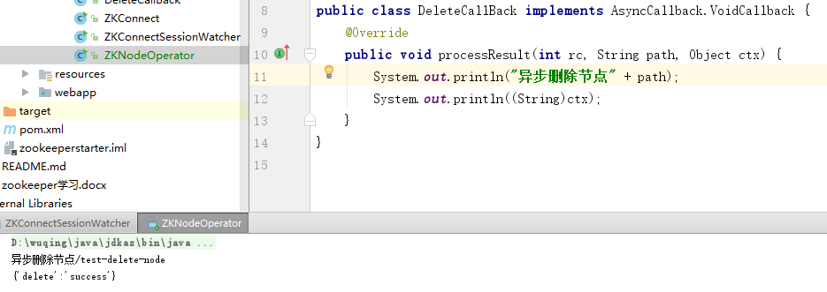

通过以上异步删除节点操作，可以看出，我们的测试删除节点已经成功删除，如下所示：

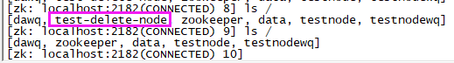

## 8.5、修改节点

### 8.5.1 同步修改

Stat status = zkServer.getZookeeper().setData(**"/testnode"**, **"xyz"**.getBytes(), 0);//要修改的节点数据版本号为0

System.***out***.println(status.getVersion());//输出1

通过以上代码，已经成功同步修改节点，如下所示：

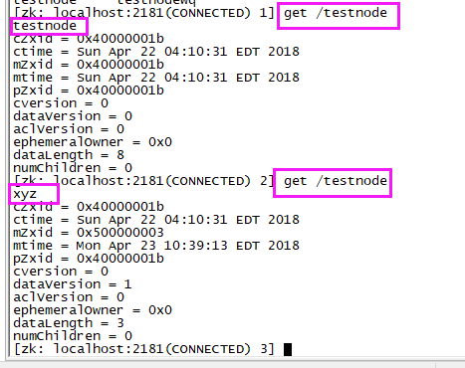

## 8.6、CountDownLatch代码示例

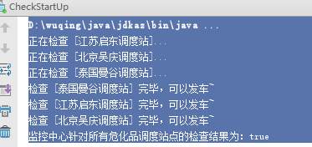

## 8.7、获取节点数据

代码ZKGetNodeData.java

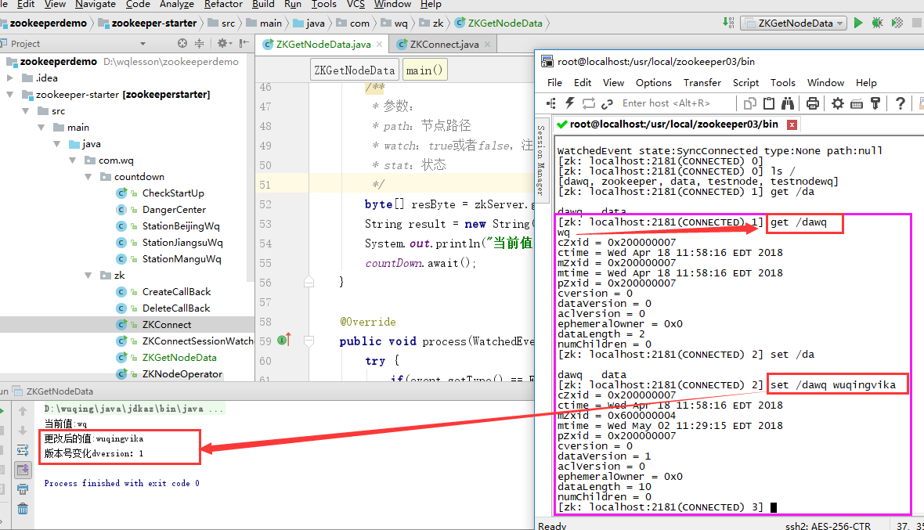

## 8.8、获取子节点列表

### 8.8.1 同步获取

|  |
| --- |
| List<String> strChildList = zkServer.getZookeeper().getChildren(**"/zookeeper"**, **true**); **for** (String s : strChildList) {  System.***out***.println(s); } |

可以看出我们/zookeeper节点下面子节点有quota，如下所示:

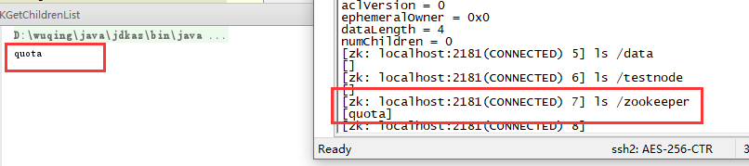

接下来，再在/zookeeper节点下创建/bb节点，如下所示：



接下来我们的程序监听后输出如下信息：

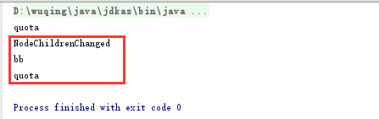

### 8.8.2 异步获取

（1）第一种异步获取

*// 异步调用*

|  |
| --- |
| String ctx = **"{'callback':'ChildrenCallback'}"**; zkServer.getZookeeper().getChildren(**"/zookeeper"**, **true**, **new** ChildrenCallBack(), ctx); |

异步回调方法如下：

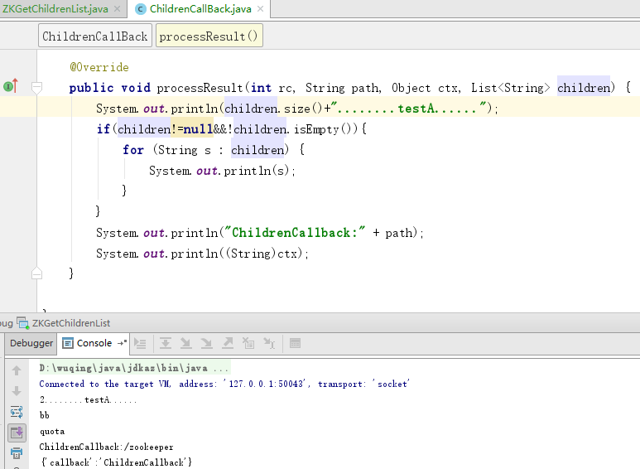

（2）第二种异步获取

*// 异步调用*

|  |
| --- |
| String ctx = **"{'callback':'ChildrenCallback'}"**; zkServer.getZookeeper().getChildren(**"/zookeeper"**, **true**, **new** Children2CallBack(), ctx); |

异步回调方法如下：

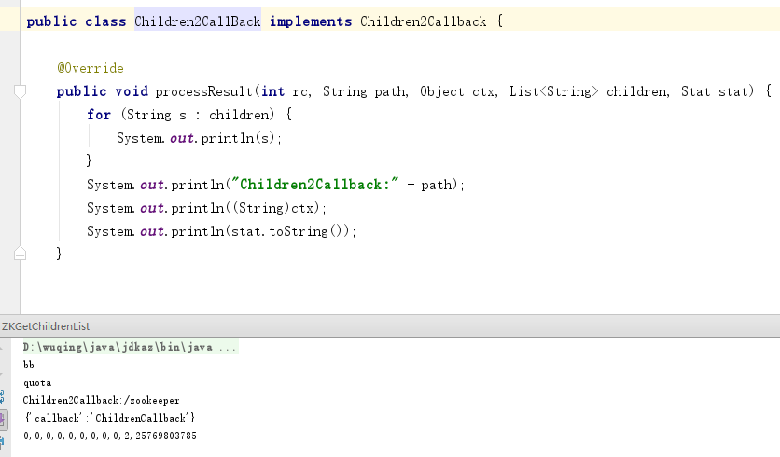

删除一个节点并测试监听，可以看到能成功监听到节点变化，如下所示：

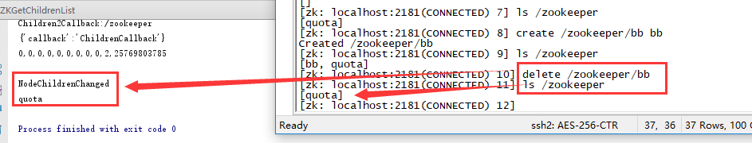

注：如果修改子节点数据，是不会被监听到，原理见前期章节。

## 8.9、判断zk节点是否存在

代码：ZKNodeExist

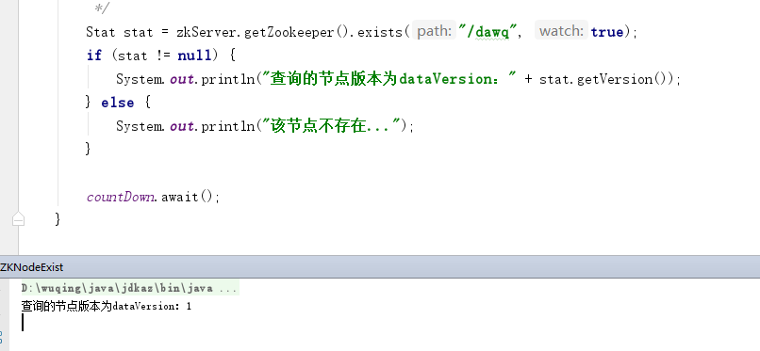

如果给个不存在的节点，会输出不存在信息，如下所示:

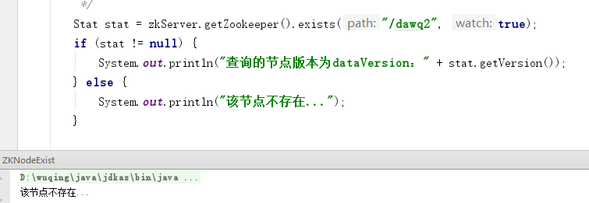

但此时watcher监听还是存在的，下面我们创建那个不存在的节点/tawq2,发现监听信息如下所示:

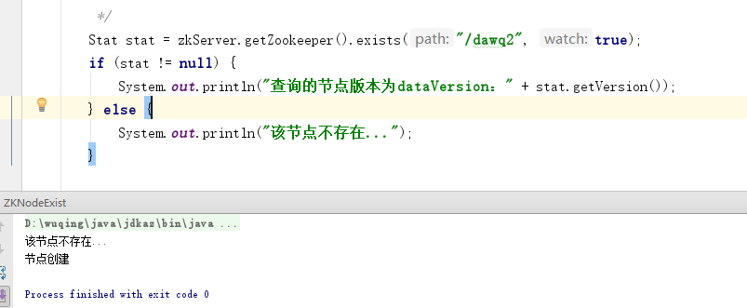

那么我们再重新启动程序再修改节点信息，会出现怎样的效果呢，如下所示：

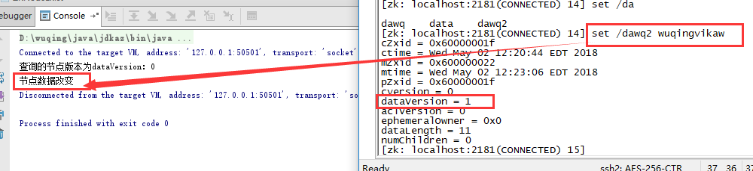

然后再运行看下，我们的dataversion输出为1，如下所示：

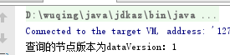

## 8.10、ACL权限列表

### 8.10.1 默认匿名权限

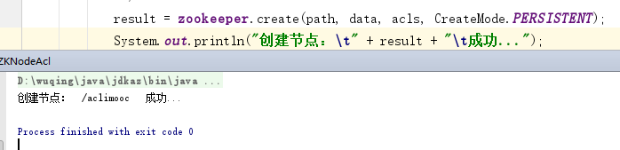

### 8.10.2 自定义用户权限

（1）自定义权限并通过用户权限创建节点

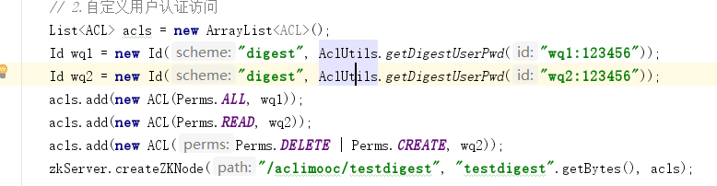

这里AclUtils定义了一个生成密钥的方法，如下所示：

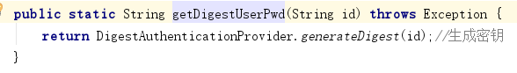

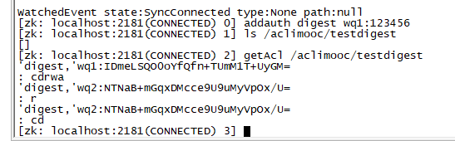

（2）登录读取权限的用户读取节点数据

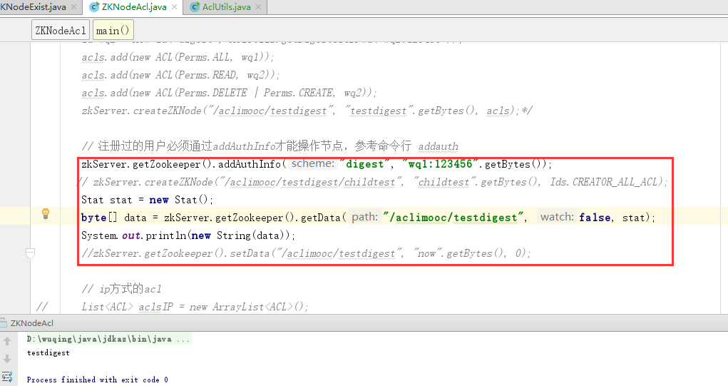

（3）为节点设值

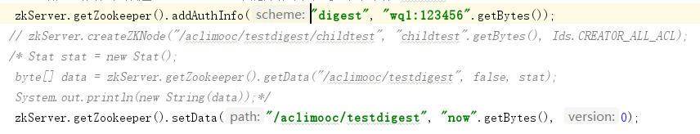

可以看到节点数据已被成功修改，如下所示：

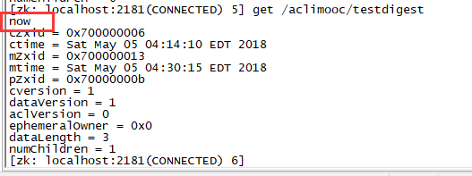

这里我们可以测试下没有修改权限的用户，会出现怎样的结果呢？

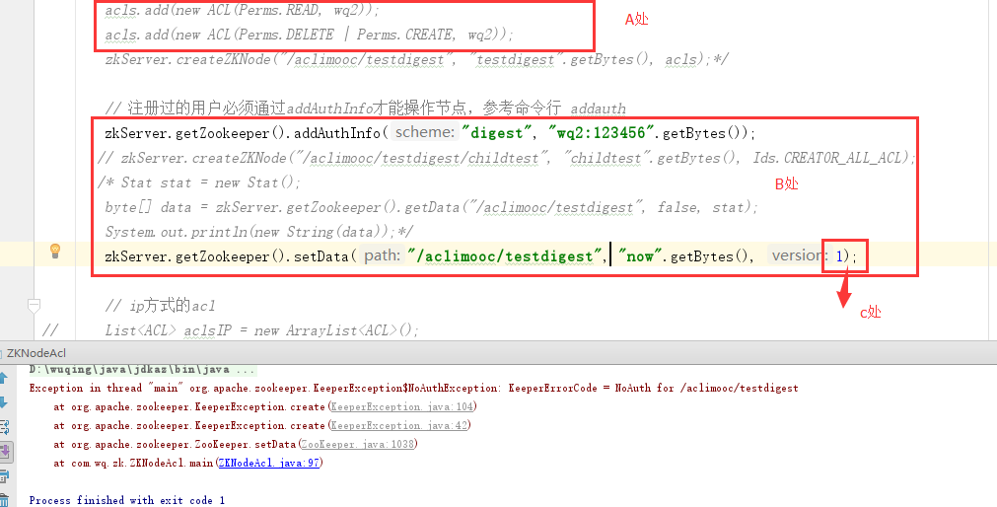

如预期的结果一样，因为在一开始自定义权限时，未给“wq2”这个用户添加修改权限（见截图A处），所以会报没权限的错误信息（见截图中的控制台信息）。

这里，截图C处由于上一小节我们修改过数据，所以这里要注意davaVersion已经变为1了。

### 8.10.3 ip权限

（1）首先通过打开cmd输入“ipconfig”查看自己的ip地址，如下所示：

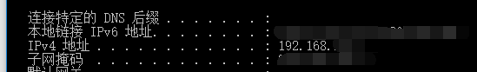

（2）将本地ip地址添加至ip权限列表中，如下所示：

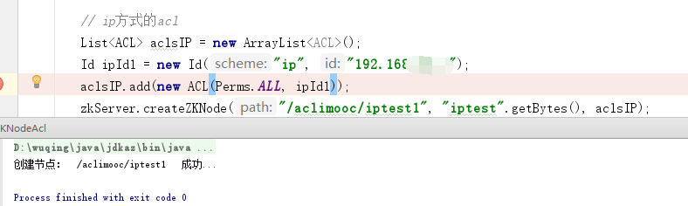

（3）验证是否有权限

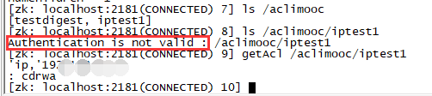

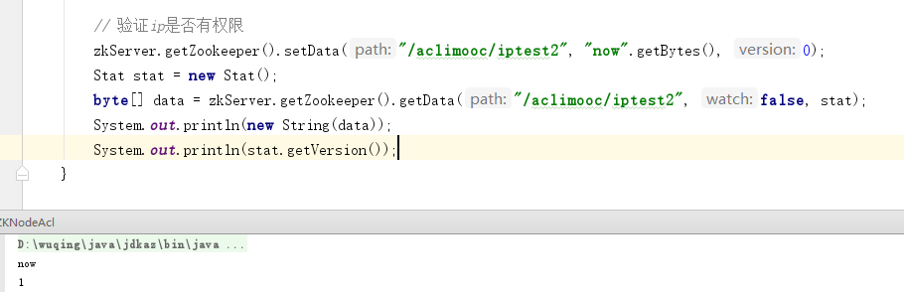

这里注意下，由于我ip地址写错了，所以重新创建了个iptest2节点。可以看到通过本地ip所在的客户端能够成功修改节点数据并获取节点数据版本。

## 8.11 总结

通过本章的学习，我们可以发现zk原生api的不足之处：

（1）超时重连，不支持自动，需要手动操作；

（2）Watch注册一次后会失效；

（3）不支持递归创建节点。

所以，下一章我们将学习Apache curator的zk java客户端，它是Apache的开源项目，解决了原生api的watcher的注册一次就失效的问题且更加简单易用。

# 九、Apache curator

Apache curator提供了更多解决方案且实现简单：比如分布式锁，它也提供了常用的Zookeeper工具类，其编程风格更爽。

## 9.1、建立Curator与zkServer的连接

方式有多种，这里只测试一种，如下所示：

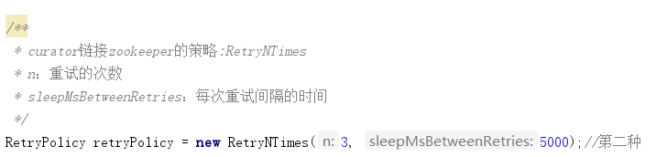

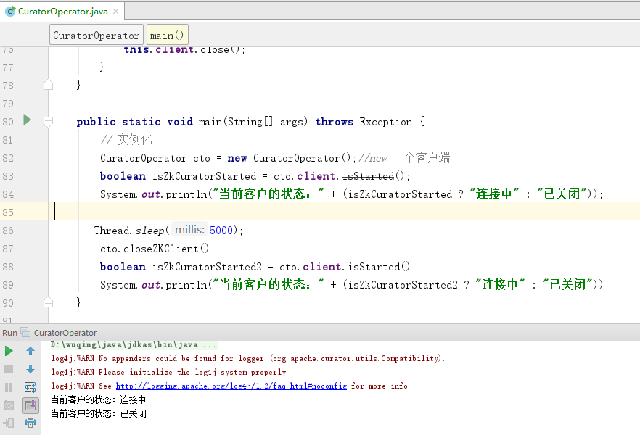

## 9.2、zk命名空间以及创建节点

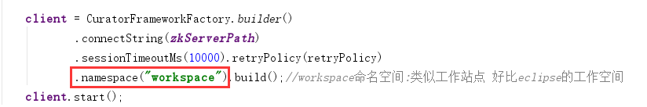

以后创建节点会默认在此空间下。

下面演示创建多级目录“/super/wuqingvika”在“workspace”命名空间下，程序实现如下所示：

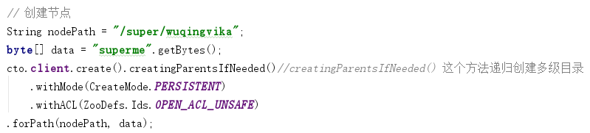

创建成功，通过命令行查看如下所示：

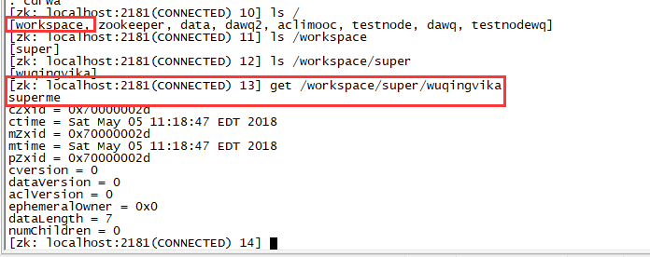

## 9.3、修改节点数据及删除节点

（1）更新节点数据

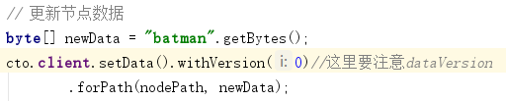

通过上面程序运行，成功修改节点数据，如下所示：

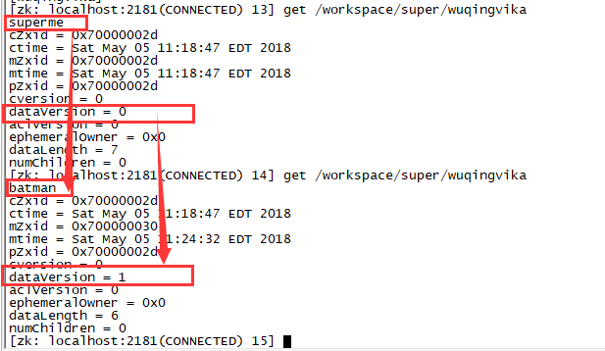

（2）为了演示多级目录删除，这里我重新创建一下多级目录，如下所示：

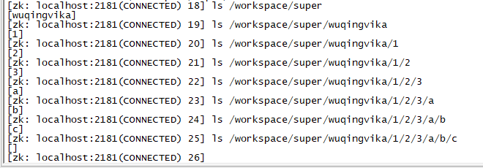

然后我再执行删除“/super/wuqingvika”代码如下所示：

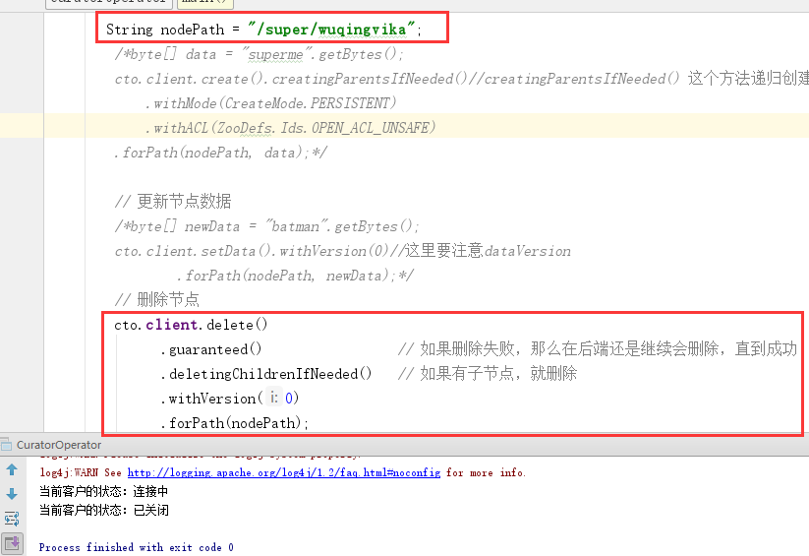

接下来通过命令查看”super“下的所有节点都被删除了，如下所示：



## 9.4、获取节点数据

由于上一小节我把节点都删了，所以我重新创建了节点再执行读取操作的，读取节点数据如下所示：

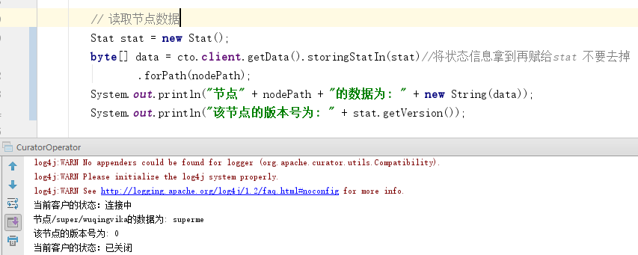

## 9.5、获取子节点数据

这里我为了演示我特意在“super/wuqingvika”下创建了节点a、b、c分别对应节点数据aa、bb、cc，如下所示：

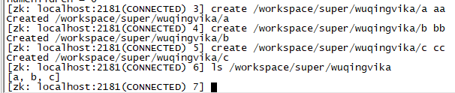

遍历子节点，打印结果如下所示：

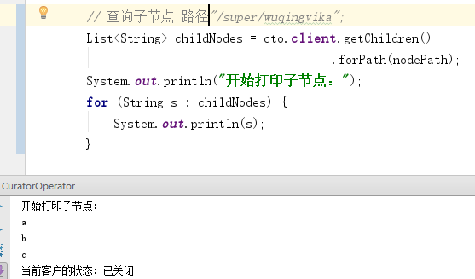

## 9.6、判断节点是否存在

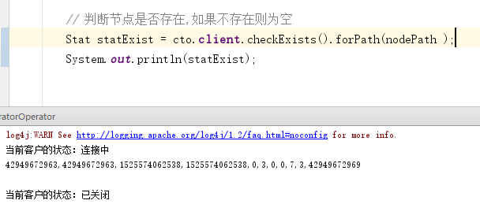

如果放一个不存在的节点路径，则会打印空，如下所示：

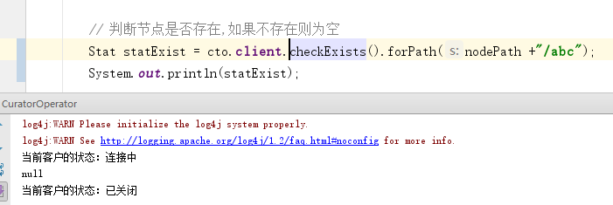

## 9.7、UsingWatcher

为了演示，我修改了”/super/wuqingvika”的节点数据，如下所示：

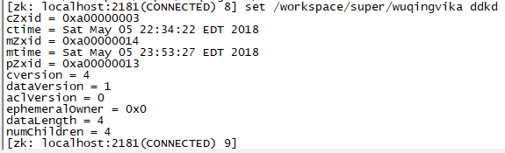

接下来程序中可以看出能成功监听到修改事件，如下所示：

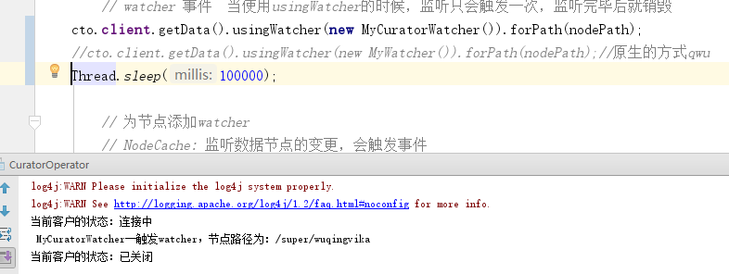

注意：使用usingWatcher的时候，监听只会触发一次，监听完毕后就销毁。

## 9.8、nodeCache一次注册N次监听

如下是一次注册N次监听的代码：

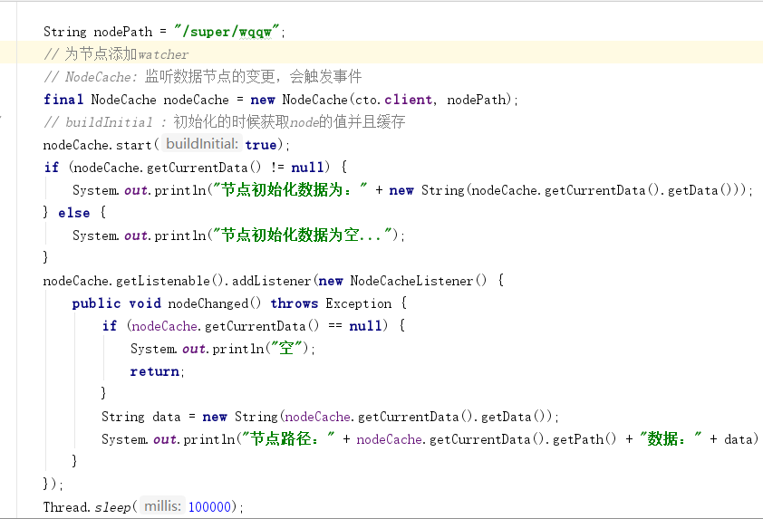

接下来，命令行进行修改节点操作和删除节点操作，如下所示：  
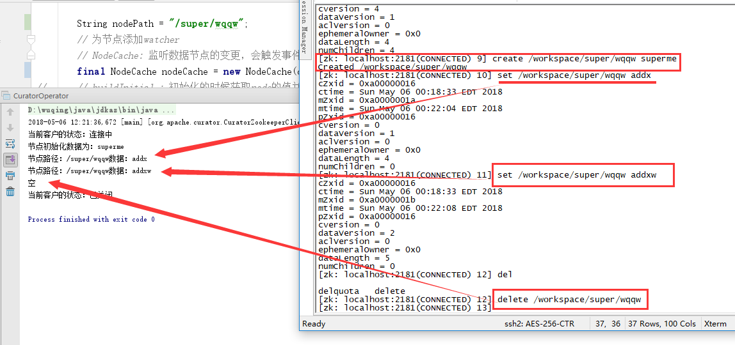

## 9.9、pathChildrenCache子节点监听

代码如下：

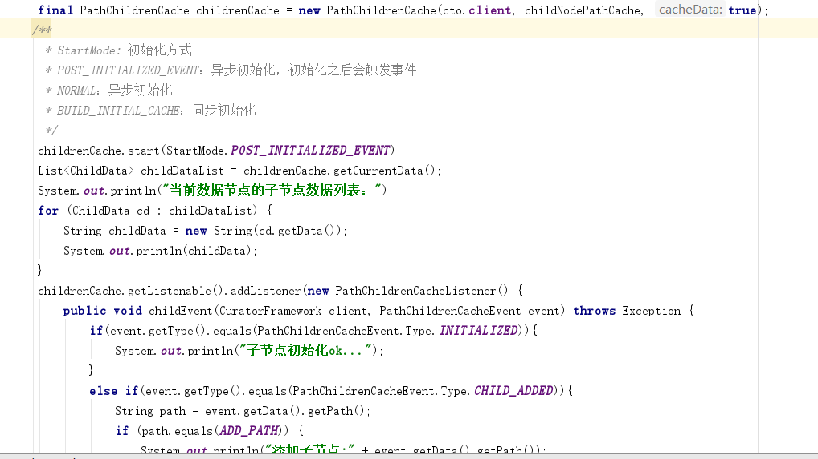

接下来便是通过命令行对子节点的一些操作，可以看到相应的监听事件打印信息，如下所示：

